**SOFTWARE REQUIREMENT SPECIFICATION (SRS)**

***WEBSITE COMPANY PROFILE* SMK PLUS AL-ISTIQOMAH**

Template dibuat oleh:

Ibu Husnul Bariyah, S.Kom., M.Pd.

Untuk mata kuliah:

Rekayasa Perangkat Lunak

SRS disusun oleh:

PTI-3A

|  |  |
| --- | --- |
| Ai Lena | 22836001 |
| Ai Rahayu | 22833019 |
| Arti Fauziah | 22836002 |
| Muhammad Lutfi | 22831001 |
| Nazwa Rakhim | 22832004 |
| Neng Rara Madiasakti | 22836010 |
| Pera Herawanti | 22832015 |
| Putri Liza Anjani | 22831004 |
| Rahmi Siti Ajunda | 22836003 |
| Revani Oktaviani | 22832010 |
| Tasya Aulia Ulfi | 22832007 |

Untuk Client:

SMK PLUS AL-ISTIQOMAH

**Program Studi Pendidikan Teknologi Informasi**

**Fakultas Ilmu Terapan dan Sanins**

**Institut Pendidikan Indonesia**

**Garut**

**2024**

**RINGKASAN EKSEKUTIF**

Di era digital yang semakin berkembang, penyebaran informasi yang efektif menjadi sangat penting, terutama dalam bidang pendidikan. Sekolah sebagai institusi pendidikan perlu menyediakan akses informasi yang mudah dijangkau oleh masyarakat, termasuk calon siswa dan orang tua. Namun ada beberapa sekolah yang masih belum memiliki *website company profile* sekolahnya, salah satunya di SMK Plus Al-Istiqomah masih mengandalkan metode tradisional yang membatasi jangkauan dan efisiensi.

Untuk mengatasi masalah ini, SMK Plus Al-Istiqomah berencana membuat *website company profile*. Website ini bertujuan untuk memperkenalkan sekolah kepada masyarakat lokal dan luar kota Garut dengan menyajikan berbagai informasi penting. Beberapa fitur yang direncanakan meliputi:

* Profil Sekolah : Menyediakan informasi tentang sejarah, visi, dan misi sekolah.
* Jurusan : Menampilkan berbagai program pendidikan yang ditawarkan.
* GTK (Guru dan Tenaga Kependidikan): Informasi mengenai staf pengajar.
* Kesiswaan: Menyajikan data tentang kurikulum, kegiatan ekstrakurikuler, prestasi siswa, dan informasi beasiswa.
* Sumber Daya: Menampilkan fasilitas dan hubungan industri.
* Berita: Menyediakan berita atau informasi terkini dan profile alumni.
* Kontak: Memudahkan komunikasi melalui alamat dan formulir pendaftaran online.

Dengan adanya website ini, diharapkan dapat meningkatkan keterlibatan masyarakat dan alumni serta menciptakan saluran komunikasi yang lebih efektif antara sekolah, orang tua, dan calon peserta didik. Ini akan membantu orang tua dan siswa dalam mengambil keputusan terkait pendidikan.

Website Sistem Informasi Akademik Sekolah SMK PLUS Al-Istiqomah dirancang untuk memberikan platform informasi yang mudah diakses bagi pihak sekolah, calon peserta didik baru, dan masyarakat umum. Fungsinya mencakup komunikasi resmi, penyampaian informasi tentang kegiatan sekolah, pengumuman penting, prestasi siswa, pendaftaran siswa baru secara online, serta berbagai program kegiatan pendidikan.

Struktur organisasi website ini melibatkan empat posisi utama: Admin, Kepala Sekolah, Kesiswaan, dan *Guest* atau Calon Peserta Didik Baru. Admin bertanggung jawab atas input dan edit data sekolah serta PPDB (Penerimaan Peserta Didik Baru). Kepala Sekolah dan Kesiswaan dapat melihat informasi sekolah dan data PPBD. *Guest* atau Calon peserta didik baru dapat mengakses profil sekolah, melihat informasi PPBD, melakukan pendaftaran PPBD, dan mengisi formulir registrasi.

Sistem ini berfungsi sebagai pusat informasi yang disimpan dalam database web. Prosedur-prosedur usulan digunakan untuk mengelola data, dimana admin melakukan input data dan informasi sekolah serta data PPBD. Sistem flow-chart digunakan untuk menjelaskan proses yang terjadi dalam pengoperasian website ini.

Admin bertanggung jawab untuk mengelola data sekolah dan PPDB, termasuk menambah, mengedit, dan melihat informasi. Kepala Sekolah dan Kesiswaan dapat mengakses informasi yang sama. Calon peserta didik baru dapat melihat profil sekolah, informasi PPDB, serta melakukan pendaftaran. Proses pengelolaan data dilakukan melalui sistem yang menyimpan informasi dalam database, memastikan bahwa semua data dapat diakses dengan mudah oleh pengguna yang berwenang. Sistem ini juga mencakup prosedur login dan pengelolaan berita serta sumber daya yang dapat diakses oleh admin.

proses pendaftaran pengguna, login, dan PPDB (Penerimaan Peserta Didik Baru) serta kontrol akses dalam sebuah sistem. Pada proses pendaftaran, pengguna diminta mengisi data seperti nama, email, jabatan, dan kata sandi. Proses login memerlukan username dan password. Dalam pendaftaran PPDB, data yang dibutuhkan meliputi NIK, nama lengkap, tempat dan tanggal lahir, jenis kelamin, serta nomor WhatsApp.

Matriks akses mendefinisikan hak akses untuk admin dan pengguna. Admin memiliki hak untuk membaca dan memperbarui data pengguna, sedangkan pengguna hanya bisa membaca data tertentu. Laporan yang dibutuhkan meliputi data sekolah, siswa, dan informasi PPDB, yang tersedia sesuai peran pengguna, seperti kepala sekolah, staf kesiswaan, atau guest. Kontrol akses memastikan setiap pengguna hanya dapat melihat atau mengedit informasi sesuai dengan perannya dalam sistem.

Untuk membuat *website company profile*, diperlukan perangkat keras seperti komputer/laptop dengan prosesor minimal Intel Core i5, RAM 8 GB (disarankan 16 GB untuk desain grafis), dan SSD 256 GB. Penyimpanan tambahan bisa menggunakan *hardisk eksternal* atau *Google Drive*. Perangkat lunaknya mencakup *framework Laravel* untuk pengembangan web, MySQL sebagai manajemen database, dan *Visual Studio Code* sebagai *code editor.* Web server digunakan untuk komunikasi dengan protokol HTTP/HTTPS, sering kali diuji dengan server lokal seperti XAMPP. Excel digunakan untuk pengelolaan data kecil, dan *browser* seperti *Google Chrome* dipilih karena fitur *developer tools* yang lengkap. *Hosting* yang digunakan adalah Niagahoster, yang cocok untuk website company profile berbasis *Laravel.*

**DAFTAR ISI**

RINGKASAN EKSEKUTIF 1

DAFTAR ISI 3

Bab 1 Pendahuluan 4

* 1. 1.1 Latar Belakang 4
  2. 1.2 Tujuan 4
  3. 1.3 Lingkup Sistem 4
  4. 1.4 Terminologi 5
  5. 1.5 Sistematika Dokumen 6

Bab 2 Deskripsi UmumSistem 7

* 1. 2.1 Tujuan Bisnis 7
  2. 2.2 Organisasi Usulan 7
  3. 2.3 Prosedur-prosedur Usulan 8

Bab 3 Kebutuhan Fungsional 13

* 1. 3.1 Diagram Use-Case 13
  2. 3.2 Skenario untukSetiapFungsi 15

Bab 4 Kebutuhan Data 24

* 1. 4.1 Data Masukan 24
  2. 4.2 Laporan-laporan 27

Bab 5 Kebutuhan Kualitas 28

Bab 6 Ketentuan danKonstrainSistem 29

* 1. 6.1 Perangkat LunakdanTools 29
  2. 6.2 InfrastrukturSistem 31

Bab 7 Penutup 33

**BAB 1**

**PENDAHULUAN**

**1.1 Latar Belakang**

Di era digital yang semakin berkembang, kebutuhan akan informasi yang cepat dan mudah diakses menjadi sangat penting termasuk di dunia pendidikan. sekolah sebagai institusi pendidikan perlu menyediakan informasi yang mudah dijangkau oleh masyarakat. terutama calon siswa, orang tua, dan masyarakat umum. Namun, banyak sekolah masih mengandalkan cara-cara tradisional dalam menyampaikan informasi, yang sering kali terbatas dalam hal jangkauan dan efisiensi.

Di sekolah ini belum mempunyai website company profile, untuk mengenalkan sekolah kepada masyarakat sekitar kota garut atau luar kota garut, sekolah SMK PLUS AL-ISTIQOMAH ini ingin membuat *website company profile.* Untuk itu sekolah mengharapkan dalam pencarian website sekolah mudah di akses karena dengan itu akan sangat membantu untuk mengenalkan sekolah dengan memasukkan berbagai aktivitas yang banyak dilakukan baik oleh guru maupun siswa supaya dikenal luas oleh masayarakat. Oleh karena itu, *Website company profile* hadir sebagai solusi untuk memperluas akses informasi mengenai sekolah.

**1.2 Tujuan**

Tujuan dari penulisan dokumen *Software Requirement Specification* (SRS) ini adalah untuk memberikan informasi mengenai profil sekolah SMK PLUS AL-ISTIQOMAH dengan Menyajikan informasi tentang program pendidikan, kurikulum, fasilitas, dan kegiatan ekstrakurikuler untuk membantu orang tua dan siswa dalam mengambil keputusan. Menciptakan saluran komunikasi yang efektif antara sekolah, orang tua, dan siswa melalui berita terkini, pengumuman, dan aktivitas pendidikan. Menyediakan informasi dan formulir pendaftaran secara online untuk mempermudah proses penerimaan siswa baru. Membangun keterlibatan antara sekolah dan masyarakat, termasuk alumni untuk menjalin jaringan yang lebih kuat dan berkelanjutan baik dengan pihak industri ataupun masyarakat.

**1.3 Lingkup Sistem**

1. Software yang dibangun berbasis web.
2. Software yang dibangun terdiri dari 4 user, yaitu admin yang mengatur dan memberikan informasi. kemahasiswaan bisa melihat menu Home, menu PPDB, menu Profile, menu Jurusan, menu Guru dan Tenaga kependidikan, menu Kesiswaan, menu Sumberdaya, menu Berita, dan menu tentang kami. Kepala sekolah bisa melihat menu Home, menu PPDB, menu Profile, menu Jurusan, menu Guru dan Tenaga kependidikan, menu Kesiswaan, menu Sumberdaya, menu Berita, dan menu tentang kami. dan tamu bisa melihat menu Home, menu Profile, menu Jurusan, menu Guru dan Tenaga kependidikan, menu Kesiswaan, menu Sumberdaya, menu Berita, dan menu tentang kami, tamu tidak bisa melihat menu PPDB. Tetapi tamu hanya bisa mendaftar PPDB.
3. Pembuatan software dilakukan oleh tim dengan orang-orang yang memiliki perannya masing-masing dalam proses pembuatannya.
4. Software yang dibangun merupakan software yang bisa diakses ketika online.

**1.4 Terminologi**

|  |  |
| --- | --- |
| **Istilah** | **Definisi** |
| SRS | Dokumen yang menjelaskan tentang berbagai kebutuhan yang harus dipenuhi oleh suuatu software |
| Website | Kumpulan informasi yang bias di akses melalui internet |
| Software | Kumpulan beberapa perintah yang di eksekusi oleh mesin komputer dalam menjalankan perintahnya |
| Admin | Sesuatu yang berhubungan langsung dengan system |
| Use-Case | Alat pemodelan dalam sebuah diagram pengguna |
| FlowChart | Merupakan diagram algoritma mengenai prosedur atau langkah penggunaan system |
| Laravel | Adalah framework website yang membantu untuk memaksimalkan penggunaan PHP di dalam proses pengembangan website |
| MySQL | Adalah sebuah system manajemen database yang berguna untuk mengelola database di dalam website |
| Visual Studio Code (VSC) | Adalah aplikasi code editor buatan Microsoft yang dapat dijalankan di semua perangkat desktop |
| Web Server | Adalah sebuah perangkat yang menerima permintaan HTTP/HTTPS dari client atau web browser dan mengirimkan respon dalam bentuk halaman web |
| Ms Excel | Sering digunakan untuk pengelolaan data, tetapi tidak dirancang sebagai sistem basis data yang lengkap |
| Browser | Merupakan aplikasi perangkat lunak yang digunakan untuk mengakses world wide web(www) atau yang lebih dikenal sebagai internet, |
| Hosting | Merupakan layanan untuk menyimpan semua file atau data dari suatu website agar bias di akses oleh siapapun di internet |

**1.5 Sistematika Dokumen**

Dokumen SRS ini dibagi menjadi 7 bagian utama, yaitu :

1. Pendahuluan yang berisi penjelasan, tujuan pembuatan website company profile, lingkup sistem yang dipengaruhi oleh pembuatan website company profile, terminologi yang berisikan kosa kata yang asing, dan sistematika dokumen.
2. Deskripsi umum sistem yang berisi penjelasan secara umum mengenai tujuan bisnis, organisasi usulan, dan prosedur-prosedur usulan
3. Kebutuhan fungsional yang berisi diagram use case dan skenario untuk setiap fungsi.
4. Kebutuhan data yang berisi penjelasan data masukan dan laporan-laporan.
5. Kebutuhan kualitas yang berisi penjelasan pengukuran kualitas sitem setelah sistem selesai dibangun.
6. Kebutuhan dan konstrain sistem yang berisi penjelasan mengenai perangkat lunak dan tools serta infrastruktur sistem.
7. Penutup yang berisi kesimpulan, saran, serta harapan dari para tim developer.

**BAB 2**

**DESKRIPSI UMUM SISTEM**

**2.1 Tujuan Bisnis**

*Website company profile* ini bertujuan untuk menyediakan platform informasi yang mudah diakses oleh pihak sekolah, calon peserta didik baru ataupun masyarakat umum. Website ini berfungsi sebagai sarana komunikasi resmi, tempat berbagi informasi mengenai kegiatan sekolah, pengumuman penting, prestasi siswa, pendaftaran siswa baru secara online, serta berbagai program kegiatan pendidikan yang ditawarkan.

**2.2 Organisasi Usulan**

Berikut dibawah ini struktur organisasi usulan website Sistem Informasi Akademik Sekolah SMK PLUS AL-ISTIQOMAH yang kami buat :

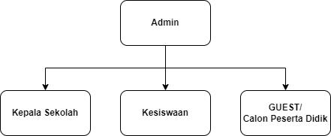

Gambar 2.1

Berdasarkan struktur organisasi pada Gambar 2.1 berikut adalah penjelasan mengenai deskripsi kerja untuk masing-masing posisi :

1. Admin

1. Melihat website/profil sekolah
2. Menambah informasi sekolah
3. Mengubah/mengelola/mengedit informasi sekolah
4. Mengelola data PPDB
5. Melihat data PPDB
6. Mengubah/mengedit data informasi PPDB

2. Kepala Sekolah

1. Melihat website/profil sekolah
2. Melihat informasi sekolah
3. Melihat data PPDB

3. Kesiswaan

1. Melihat website/profil sekolah
2. Melihat informasi sekolah
3. Melihat data PPDB

4. Calon Peserta Didik Baru

1. Melihat website/profil sekolah
2. Melihat informasi PPDB
3. Melakukan pendaftaran PPDB

**2.3 prosedur - prosedur usulan**

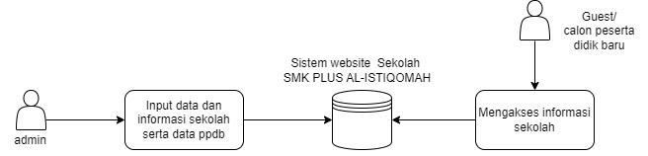

Proses yang terjadi dalam gambar diatas dapat dijelaskan yaitu:

1. Guest/Calon Peserta Didik Baru dapat mengakses informasi sekolah melalui website tersebut untuk mendapatkan informasi terkait sekolah, program studi, dan proses pendaftaran secara online.
2. Sistem Website Sekolah Setelah data diinput oleh admin, data tersebut disimpan dalam database sistem website sekolah. Sistem ini berfungsi sebagai pusat informasi yang dapat diakses oleh pengguna.
3. Admin bertanggung jawab untuk mengelola data pada sistem. Admin melakukan input data dan informasi sekolah serta data PPDB (Penerimaan Peserta Didik Baru), yang meliputi informasi tentang sekolah, program studi, pendaftaran, dan lain-lain.

Prosedur-prosedur usulan dibuat dengan notasi system flow-chart seperti berikut ini :

1. Proses Login untuk admin, kepala sekolah, dan kemahasiswaan

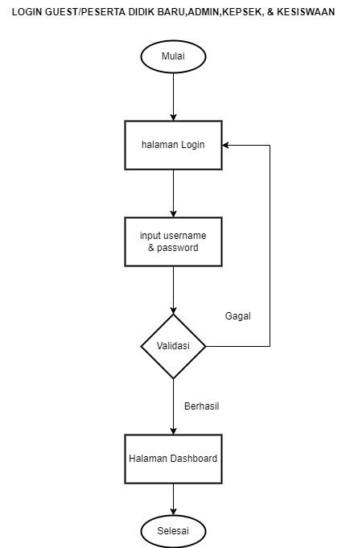

2. Proses guest/peserta didik mengakses halaman PPDB

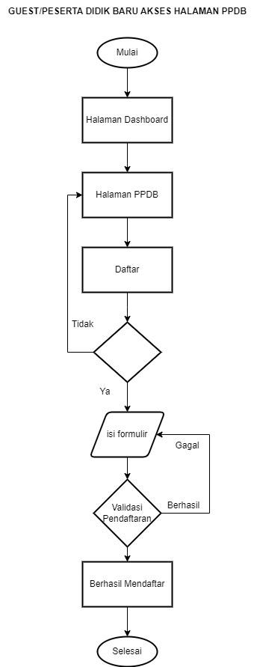

3. Proses Kepala sekolah/Kesiswaan mengakses halam PPDB

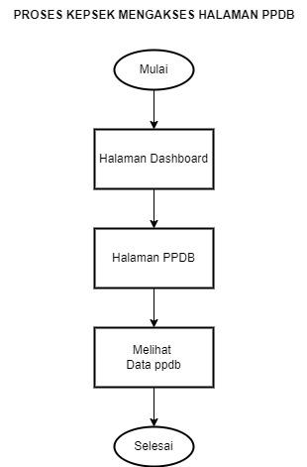

4. Proses admin mengelola halaman kesiswaan

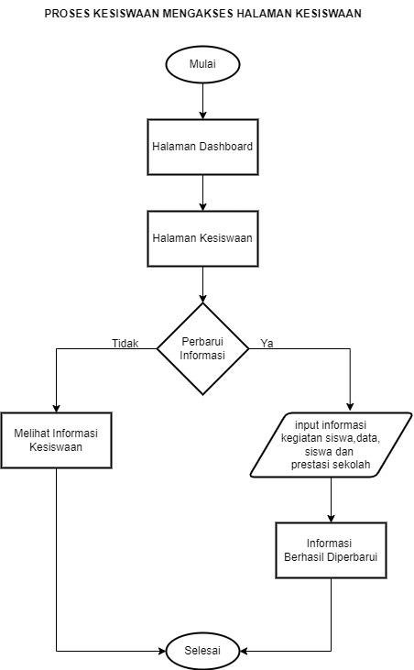

5. Proses admin mengakses halam PPDB

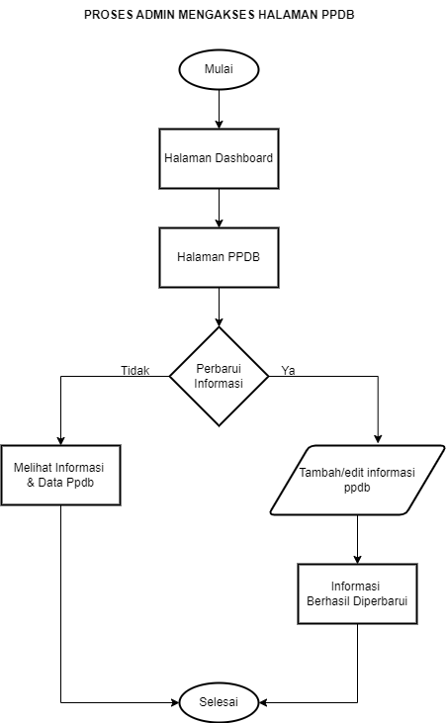

**BAB 3**

**KEBUTUHAN FUNGSIONAL**

## **3.1 Diagram Use-Case**

* 1. 1. Kepala Sekolah
  2. 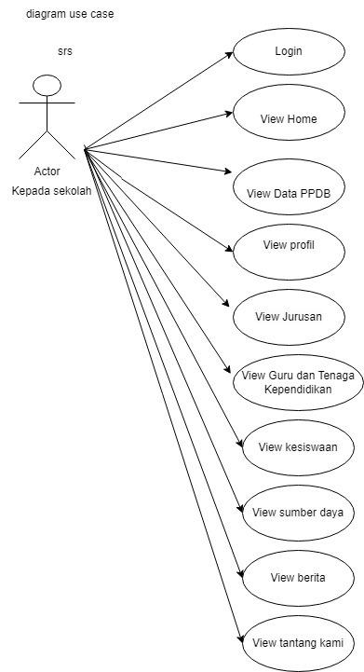

2. Kesiswaan

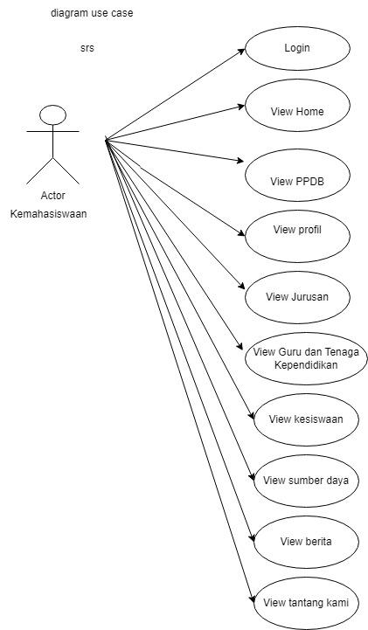

3. Guest

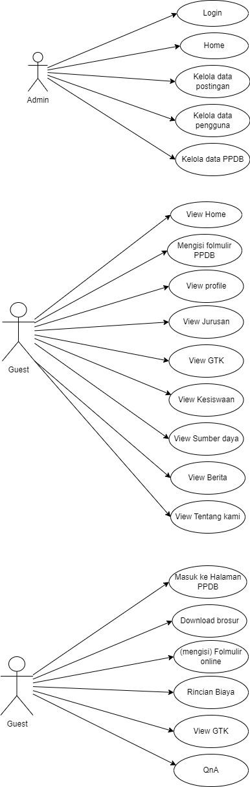

## **3.2 Skenario untuk SetiapFungsi**

1. Login

|  |  |  |
| --- | --- | --- |
| *Use Case* | : | **Login** |
| Deskripsi | : | -Fitur untuk melakukan login untuk admin  -Use case ini menangani verifikasi dan hak akses memasukan data sebagi penguna |
| Aktor | : | Admin, Kepala sekolah, Kesiswaan, Guest |
| Kondisi Awal | : | Siatem menampilkan *form login* |
| Kondidi Akhir | : | Menampikan menu utama |
| **Skenario** | | |
| **Aksi Aktor** | | **Reaksi Sistem** |
| 1. Use case ini dimulai kesiswaan, siswa memilih lavel dan memasukan unsername dan password | |  |
|  | | 2. System melakukan verivikasi login |
|  | | 3. System menampilkan menu utama |
| **Skernario gagal** | | |
| **Aksi Aktor** | | **Aksi Aktor** |
| 1. Use case ini dimulai ketika admin ,Kepala sekolah, Kesiswaan, Guest memilih lavel dan memasukan unsername dan passward | |  |

2. Mengelola Profile

|  |  |  |  |
| --- | --- | --- | --- |
| *Use Case* | : | **Mengelola Berita** | |
| Aktor | : | Admin | |
| Deskripsi | : | Dalam proses ini admin dapat mengedit halaman Profile | |
| *Pre-condition* | : | 1. Seorang admin melakukan *login*  2. mempunyai hak akses  3. sudah ada di halaman edit Profile | |
| *Post-condition* | : | Admin telah mengedit data Profile | |
| **Skenario** | | | |
| **Aktor** | | | **Aksi sistem** |
| 1. Mengklik *button login* | | |  |
|  | | | 2. Tampil system akan meminta aktor untuk memasukan *username* dan *password* |
| 3. Melihat menu yang ada di tampilan *home* | | |  |
| 4. Mengklik tombol *edit* Profile | | |  |
|  | | | 5. Menampilkan halaman *edit* Profile |
| 6. mengklik *buntton edit* | | |  |
|  | | | 7. Tampil form *edit* Profile |
| 8. Klik *button edit* | | |  |
|  | | | 9. sistem akan menampilan perubahan dan tulisan “Update berhasil” |

3. Mengelola jurusan

|  |  |  |  |
| --- | --- | --- | --- |
| *Use Case* | : | **Mengelola Jurusan** | |
| Aktor | : | Admin | |
| Deskripsi | : | Dalam proses ini admin dapat mengedit halaman jurusan | |
| *Pre-condition* | : | 1. Seorang admin melakukan *login*  2. mempunyai hak akses  3. sudah ada di halaman edit jurusan | |
| *Post-condition* | : | Admin telah mengedit data jurusan | |
| **Skenario** | | | |
| **Aktor** | | | **Aksi sistem** |
| 1. Mengklik *button login* | | |  |
|  | | | 2. Tampil system akan meminta aktor untuk memasukan *username* dan *password* |
| 3. Melihat menu yang ada di tampilan *home* | | |  |
| 4. Mengklik tombol *edit* jurusan | | |  |
|  | | | 5. Menampilkan halaman *edit* jurusan |
| 6. mengklik *buntton edit* | | |  |
|  | | | 7. Tampil form *edit* jurusan |
| 8. Klik *button edit* | | |  |
|  | | | 9. sistem akan menampilan perubahan dan tulisan “Update berhasil” |

4. Mengelola data Guru Tenaga Kependidikan (GTK)

|  |  |  |  |
| --- | --- | --- | --- |
| *Use Case* | : | **Mengelola GTK** | |
| Aktor | : | Admin | |
| Deskripsi | : | Dalam proses ini admin dapat mengedit halaman GTK | |
| *Pre-condition* | : | 1. Seorang admin melakukan *login*  2. mempunyai hak akses  3. sudah ada di halaman edit GTK | |
| *Post-condition* | : | Admin telah mengedit data GTK | |
| **Skenario** | | | |
| **Aktor** | | | **Aksi sistem** |
| 1. Mengklik *button login* | | |  |
|  | | | 2. Tampil system akan meminta aktor untuk memasukan *username* dan *password* |
| 3. Melihat menu yang ada di tampilan *home* | | |  |
| 4. Mengklik tombol *edit* GTK | | |  |
|  | | | 5. Menampilkan halaman *edit* GTK |
| 6. mengklik *buntton edit* | | |  |
|  | | | 7. Tampil form *edit* GTK |
| 8. Klik *button edit* | | |  |
|  | | | 9. sistem akan menampilan perubahan dan tulisan “Update berhasil” |

5. Mengelola Kesiswaan

|  |  |  |  |
| --- | --- | --- | --- |
| *Use Case* | : | **Mengelola Kesiswaan** | |
| Aktor | : | Admin | |
| Deskripsi | : | Dalam proses ini admin dapat mengedit halaman Kesiswaan | |
| *Pre-condition* | : | 1. Seorang admin melakukan *login*  2. mempunyai hak akses  3. sudah ada di halaman edit Kesiswaan | |
| *Post-condition* | : | Admin telah mengedit data Kesiswaan | |
| **Skenario** | | | |
| **Aktor** | | | **Aksi sistem** |
| 1. Mengklik *button login* | | |  |
|  | | | 2. Tampil system akan meminta aktor untuk memasukan *username* dan *password* |
| 3. Melihat menu yang ada di tampilan *home* | | |  |
| 4. Mengklik tombol *edit* Kesiswaan | | |  |
|  | | | 5. Menampilkan halaman *edit* Kesiswaan |
| 6. mengklik *buntton edit* | | |  |
|  | | | 7. Tampil form *edit* Kesiswaan |
| 8. Klik *button edit* | | |  |
|  | | | 9. sistem akan menampilan perubahan dan tulisan “Update berhasil” |

6. Mengelola Sumber Daya

|  |  |  |  |
| --- | --- | --- | --- |
| *Use Case* | : | **Mengelola Sumber Daya** | |
| Aktor | : | Admin | |
| Deskripsi | : | Dalam proses ini admin dapat mengedit halaman sumber daya *website* | |
| *Pre-condition* | : | 1. Seorang admin melakukan *login*  2. mempunyai hak akses  3. sudah ada di halaman edit sumber daya | |
| *Post-condition* | : | Admin telah mengedit data sumber daya | |
| **Skenario** | | | |
| **Aktor** | | | **Aksi sistem** |
| 1. Mengklik *button login* | | |  |
|  | | | 2. Tampil system akan meminta aktor untuk memasukan *username* dan *password* |
| 3. Melihat menu yang ada di tampilan *home* | | |  |
| 4. Mengklik tombol *edit* sumber daya | | |  |
|  | | | 5. Menampilkan halaman *edit* sumber daya |
| 6. mengklik *buntton edit* | | |  |
|  | | | 7. Tampil form *edit* sumber daya |
| 8. Klik *button edit* | | |  |
|  | | | 9. sistem akan menampilan perubahan dan tulisan “Update berhasil” |

7. Mengelola Berita

|  |  |  |  |
| --- | --- | --- | --- |
| *Use Case* | : | **Mengelola Berita** | |
| Aktor | : | Admin | |
| Deskripsi | : | Dalam proses ini admin dapat mengedit halaman berita *website* | |
| *Pre-condition* | : | 1. Seorang admin melakukan *login*  2. mempunyai hak akses  3. sudah ada di halaman edit berita | |
| *Post-condition* | : | Admin telah mengedit data berita | |
| **Skenario** | | | |
| **Aktor** | | | **Aksi sistem** |
| 1. Mengklik *button login* | | |  |
|  | | | 2. Tampil system akan meminta aktor untuk memasukan *username* dan *password* |
| 3. Melihat menu yang ada di tampilan *home* | | |  |
| 4. Mengklik tombol *edit* berita | | |  |
|  | | | 5. Menampilkan halaman *edit* berita |
| 6. mengklik *buntton edit* | | |  |
|  | | | 7. Tampil form *edit* berita |
| 8. Klik *button edit* | | |  |
|  | | | 9. sistem akan menampilan perubahan dan tulisan “Update berhasil” |

8. Mengelola Tentang Kami

|  |  |  |  |
| --- | --- | --- | --- |
| *Use Case* | : | **Mengelola Tentang Kami** | |
| Aktor | : | Admin | |
| Deskripsi | : | Dalam proses ini admin dapat mengedit halaman tentang kami *website* | |
| *Pre-condition* | : | 1. Seorang admin melakukan *login*  2. mempunyai hak akses  3. sudah ada di halaman edit tentang kami | |
| *Post-condition* | : | Admin telah mengedit data tentang kami | |
| **Skenario** | | | |
| **Aktor** | | | **Aksi sistem** |
| 1. Mengklik *button login* | | |  |
|  | | | 2. Tampil system akan meminta aktor untuk memasukan *username* dan *password* |
| 3. Melihat menu yang ada di tampilan *home* | | |  |
| 4. Mengklik tombol *edit* tentang kami | | |  |
|  | | | 5. Menampilkan halaman *edit* tentang kami |
| 6. mengklik *buntton edit* | | |  |
|  | | | 7. Tampil form *edit* tentang kami |
| 8. Klik *button edit* | | |  |
|  | | | 9. sistem akan menampilan perubahan dan tulisan “Update berhasil” |

|  |  |  |  |
| --- | --- | --- | --- |
| *Use Case* | : | **Mengelola PPDB** | |
| Aktor | : | Admin | |
| Deskripsi | : | Dalam proses ini admin dapat mengedit halaman PPDB kami *website* | |
| *Pre-condition* | : | 1. Seorang admin melakukan *login*  2. mempunyai hak akses  3. sudah ada di halaman edit tentang PPDB | |
| *Post-condition* | : | Admin telah mengedit data tentang PPDB | |
| **Skenario** | | | |
| **Aktor** | | | **Aksi sistem** |
| 1. Mengklik *button login* | | |  |
|  | | | 2. Tampil system akan meminta aktor untuk memasukan *username* dan *password* |
| 3. Melihat menu yang ada di tampilan *home* | | |  |
| 4. Mengklik tombol *edit* PPDB | | |  |
|  | | | 5. Menampilkan halaman *edit* PPDB |
| 6. mengklik *buntton edit* | | |  |
|  | | | 7. Tampil form *edit* PPDB |
| 8. Klik *button edit* | | |  |
|  | | | 9. sistem akan menampilan perubahan dan tulisan “Update berhasil” |

9. Mengelola Pendaftaran PPDB

|  |  |  |  |
| --- | --- | --- | --- |
| *Use Case* | : | **Pendaftaran Siswa Baru/Mengisi formulir PPDB Online** | |
| Aktor | : | *Guest* | |
| Deskripsi | : | Dalam proses ini guest dapat mengisi formulir PPDB yang nantinya akan dihubungi oleh pihak sekolah | |
| *Pre-condition* | : | Seorang g*uest* dapat mengakses halaman formulir PPDB | |
| *Post-condition* | : | Seorang *guest* dapat mengilsi dan mengirimkan formulir PPDB yang telah diisi | |
| **Skenario** | | | |
| **Aktor** | | | **Aksi sistem** |
| 1. Mengklik *button* PPDB | | |  |
| 2. Mengklik *button* formulir | | |  |
|  | | | 3. menampilkan halaman formulir kosong |
| 4. *Guest* mengisi formulir pendaftaran | | |  |
| 5. Setelah mengisi *guest* button Daftar Sekarang | | |  |
|  | | | 6. Sistem menyimpan data-data formulir yang sudah diisi |
|  | | | 7. Memvalidasi data-data *guest* |
|  | | | 8. Menyimpan data-data *guest* |
|  | | | 9. sistem akan menampilan perubahan dan tulisan “Pendaftaran Berhasil” |
| 10. Menerima pesan “Pendaftaran Berhasil” | | |  |

**BAB 4**

**KEBUTUHAN DATA**

## **4.1 Data Masukan**

## a. Masukan pada proses daftar

|  |  |
| --- | --- |
| **Data** | **Atribut-atribut pada Data** |
| *Field namadepan* | *Untuk menampilkan nama depan* |
| *Field namabelakang* | *Untuk menampilkan nama belakang* |
| *Field jabatan* | *Untuk memasukan jabatan* |
| *Field Email* | *Masukan email untukmemudahkan Ketika mendaftar dan login* |
| *Field password* | *Kata kuncirahasia agar system mengetahuisiapa yang login* |
| *Tombol daftar* | *Untukmendaftarkan yang sudah di isikansebelumnya* |

b. Masukan pada proses login

|  |  |
| --- | --- |
| **Data** | **Atribut-atribut pada Data** |
| *Field username* | *Masukan username siswa* |
| *Field password* | *Kata kuncirahasia agar system mengetahuisiapa yang login* |
| *Tombol login* | *Untukmasukkehalamanutama web* |

c. Masukan pada proses pendaftaran PPDB

|  |  |
| --- | --- |
| **Data** | **Atribut-atribut pada Data** |
| *Field NIK* | *Untuk memasukan NIK* |
| *Field nama lengkap* | *Untuk memasukan, nama lengkap* |
| *Field tempat*  *Lahir* | *Untuk memasukan tempat lahir* |
| *Field tanggal*  *Lahir* | *Untuk memasukan tanggal lahir* |
| *Field jenis kelamin* | *Untuk memasukan data jenis kelamin* |
| *Fied no whatsapp* | *Untuk memasukan no whatsapp* |
| *Tombol daftar* | *Mengirimkan data ke system* |

d. matriks akses data dalam format sebagai berikut:

|  |  |  |
| --- | --- | --- |
| **Data** | **Admin** | **User/guest** |
| *Data pengguna* | RU | R |
| *Informasi sekolah dan konten sekolah* | IU | R |
| *Kesiswaan* | R |  |
| *Kepala sekolah* | R |  |
| *Pendaftaran PPDB* | IU | R |

Keterangan: R = read, I = insert, U = update, D = delete

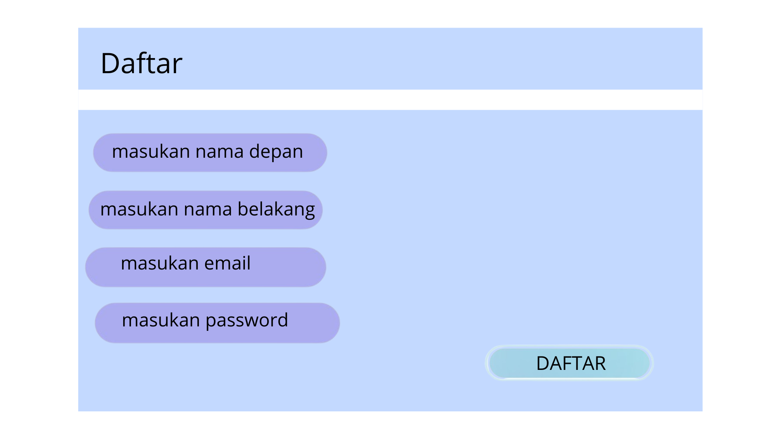

*Gambar 4.1 Form pendaftaran user*

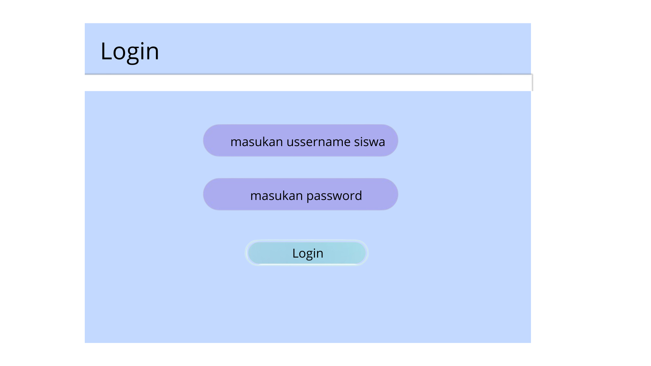

*Gambar 4.2 Form Login*

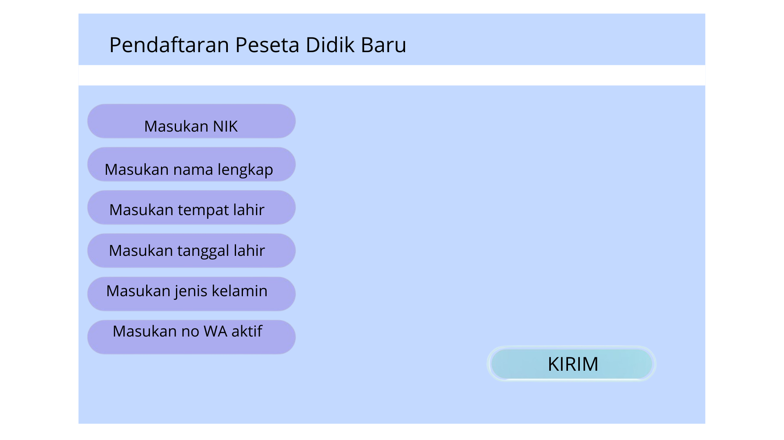

*Gambar 4.3 Form pendaftaran PPDB*

**4.2 Laporan-laporan**

|  |  |  |  |
| --- | --- | --- | --- |
| **Pengguna** | **Nomor Laporan** | **Nama Laporan** | **Atribut-atribut pada Laporan** |
| *Kepala Sekolah* | KS-1 | Data Sekolah | Login, View Home, View PPDB, View Profile, View Jurusan, View Guru dan tenaga Kependidikan, View Kesiswaan, View Sumber Daya, View Berita, View tentang Kami. |
| *Kesiswaan* | *K-1* | *Data Siswa* | Login, View Home, View PPDB, View Profile, View Jurusan, View Guru dan tenaga Kependidikan, View Kesiswaan, View Sumber Daya, View Berita, View tentang Kami. |
| *Guest* | *G-1* | *-* | *Login,* mengisi formulir *PPDB, View Profil, View Jurusan.* |

*Keterangan: Dalam terminology Sistem Informasi, laporan dapat berupa hasil kueri dari basidata yang ditampilkan di layar monitor (tidak harus berupa dokumen yang dicetak).*

**BAB 5**

**KEBUTUHAN KUALITAS**

|  |  |  |
| --- | --- | --- |
| Nomor Kriteria | Definisi Kriteria | Target Yang Dicapai |
| 1 | Keamanan | Berfokus pada perlindungan informasi pribadi pengguna melalui protokol seperti SSL dan kepatuhan terhadap regulasi perlindungan data. Target utamanya adalah meningkatkan kepercayaan pengguna, yang memungkinkan interaksi lebih lanjut dengan perusahaan. Responsivitas terhadap ancaman keamanan juga menjadi bagian penting dalam menjaga reputasi website. |
| 2 | Kemudahan | Menekankan aksesibilitas informasi, di mana pengguna harus dapat menemukan data tentang SMK Plus Al-Istiqomah dan layanan dengan cepat. Desain navigasi yang intuitif dan penyampaian informasi yang jelas sangat penting untuk menghindari kebingungan. Selain itu, performa website yang baik, termasuk kecepatan loading halaman, berkontribusi pada pengalaman pengguna yang positif. |
| 3 | Kecepatan | Loading halaman berpengaruh langsung terhadap pengalaman pengguna. Website yang cepat mengurangi tingkat bounce rate dan mendorong pengunjung untuk menjelajahi lebih banyak konten. Kecepatan juga berdampak pada peringkat SEO, sehingga meningkatkan visibilitas website di hasil pencarian. |
| 4 | Kebenaran | Informasi yang disajikan adalah kunci untuk membangun kredibilitas dan kepercayaan di mata pengguna. Menyajikan data yang akurat membantu SMK Plus Al-Istiqomah dalam keputusan pembelian dan memperkuat citra merek melalui konsistensi informasi di berbagai platform. Dengan memenuhi kriteria ini, website tidak hanya berfungsi sebagai sumber informasi tetapi juga sebagai alat untuk membangun hubungan positif dengan pelanggan. |

**BAB 6**

**KEBUTUHAN DAN KONSTRAIN SISTEM**

**6.1 Perangkat Keras dan Tools**

Kebutuhan perangkat keras Untuk membuat website company profile dibutuhkan perangkat keras (Hardware) yang mampu mendukung pengoprasian web tersebut. Adapun perangkat keras yang di butuhkan adalah :

Perangkat Keras

1. Komputer atau Laptop
2. Processor : intel Core i5 atau setara
3. RAM: Minimal 8 GB ( disarankan 16GB untuk Desain Grafis )
4. Storage : SSD 256GB atau lebih untuk kecepatan akses data
5. Hardisk Eksternal, Google Drive ( untuk perangkat penyimpanan)
6. Keyboard
7. Mouse

Tools yang dibutuhkan :

1. Laravel Framework dan Bahasa Pemrograman

Deskripsi : Framework yang elegan dan powerful untuk membangun aplikasi web.

1. Database Management

MySQL menyimpan data dalam tabel yang memiliki hubungan satu sama lain. ini memudahkan kita untuk mengorganisir dan mengelola data dengan cara yang terstruktur.menggunakan Structured Query Language (SQL) untuk berinteraksi dengan data. Dengan SQL, pengguna dapat melakukan operasi seperti memasukkan, mengubah, menghapus, dan mengambil data serta mampu menangani jumlah data yang besar dan permintaan yang banyak dengan efisien.

1. Code Editor Visual Studio Code

Deskripsi : Code editor yang ringan dengan banyak ekstensi untuk pengembangan Laravel.

1. Web Server

Web server menggunakan protokol HTTP (Hypertext Transfer Protocol) atau HTTPS (HTTP Secure) untuk komunikasi. HTTPS menyediakan lapisan keamanan tambahan dengan mengenkripsi data yang dikirim, menyimpan file website, termasuk halaman HTML, gambar, stylesheet, dan skrip. Ketika pengguna mengakses URL tertentu, web server mengambil file yang sesuai dan mengirimkannya ke browser. Dalam pengembangan web, pengembang sering menggunakan server lokal (seperti XAMPP atau MAMP) untuk menguji aplikasi sebelum diluncurkan ke server produksi. Ini memungkinkan pengujian yang lebih aman dan terkontrol

1. Ms.Excel

Microsoft Excel sering digunakan untuk pengelolaan data, tetapi tidak dirancang sebagai sistem basis data yang lengkap. Namun, Excel dapat berfungsi sebagai alat untuk menyimpan, mengelola, dan menganalisis data dalam skala kecil. Excel juga sering digunakan untuk menyimpan data sementara sebelum dipindahkan ke database yang lebih kuat, seperti MySQL atau SQL Server. Ini berguna dalam tahap perencanaan atau pengujian. Pengguna dapat menggunakan Power Query untuk mengimpor data dari database.

1. Browser

Pilihan browser yang tepat untuk pengembangan web dengan Laravel, khususnya untuk proyek company profile sekolah, tidak terlalu spesifik terkait merek. Yang terpenting adalah browser tersebut memiliki fitur-fitur pengembangan web yang lengkap dan performa yang baik.Google Chrome Merupakan browser paling populer dengan fitur developer tools yang sangat lengkap, termasuk live reload, debugging, dan profiling, Kompatibilitas yang luas, update yang sering, dan dukungan komunitas yang besar.

1. Hosting

Hosting adalah layanan yang menyimpan file dan data situs web atau aplikasi web, sehingga dapat diakses secara online. Hosting merupakan teknologi yang wajib dimiliki untuk membangun dan mengelola situs web termasuk yang akan kita buat yang web Company Profile.Hosting yang akan kita pakai adalah **Niagahoster.** Niagahoster adalah salah satu penyedia layanan hosting yang populer di Indonesia, cocok untuk menghosting website company profile sekolah yang dibangun menggunakan Laravel.

**6.2 Infrastuktur Sistem**

Spesifikasi Jaringan

Spesifikasi LAN :

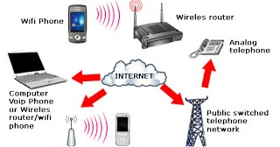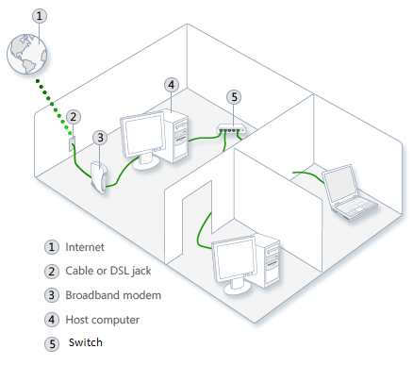

Spesifikasi Koneksi ke Internet :

Spesifikasi Perangkat Keras :

* Spesifikasi Server : memilih spesifikasi server yang tepat untuk pembuatan web profil sekolah sangat penting untuk memastikan kinerja situs yang optimal dan dapat diakses oleh semua pengguna. Meskipun kebutuhan setiap sekolah berbeda-beda, · Dan Jenis Server yang di gunakan adalah jenis server yang umum digunakan yaitu **Web server** — Ini adalah jenis yang digunakan untuk menyimpan data dan file penunjang website agar dapat ditampilkan pada web browser.
* *Spesicikasi PC: . .*

Prosesor

* RAM
* Penyimpanan
* Keamanan dan Konigurasi jaringan : Firewall

Spesifikasi Perangkat Lunak Dan DBMS

* DBMS : Kita memerlukan perangkat lunak dan DBMS yang sesuai untuk memastikan kinerja yang optimal dan keamanan data. ini adalah spesifikasi perangkat lunak dan DBMS yang umum digunakan contoh nya seperti **PHP**: Bahasa pemrograman web yang populer dan mudah digunakan untuk membuat aplikasi web dinamis. **HTML/CSS/Javascript**: Digunakan untuk struktur, gaya, dan interaktivitas frontend.
* Framework : Framework seperti Bootstrap atau Tailwind CSS untuk mempercantik tampilan.

**BAB 7**

**PENUTUP**

pentingnya pengembangan website company profile bagi SMK Plus Al-Istiqomah dalam menghadapi era digital yang semakin berkembang. Melalui platform digital ini, sekolah dapat memperluas jangkauan informasi secara efektif kepada masyarakat, baik lokal maupun luar kota, sehingga sekolah dapat lebih mudah dikenali oleh calon siswa, orang tua, dan industri.

Website yang dirancang ini akan berfungsi sebagai pusat informasi resmi yang memudahkan berbagai pihak mengakses informasi penting terkait sekolah, seperti profil sekolah, program jurusan yang ditawarkan, informasi tenaga pengajar, prestasi siswa, hingga informasi tentang fasilitas dan beasiswa yang tersedia. Tidak hanya itu, fitur pendaftaran online melalui sistem PPDB (Penerimaan Peserta Didik Baru) memungkinkan calon siswa untuk mendaftar dengan lebih mudah tanpa perlu datang langsung ke sekolah, meningkatkan efisiensi proses administrasi.

Struktur website ini melibatkan beberapa peran penting seperti Admin, Kepala Sekolah, Kesiswaan, dan Calon Peserta Didik Baru. Admin bertanggung jawab atas pengelolaan data sekolah dan proses PPDB, sedangkan Kepala Sekolah dan bagian Kesiswaan dapat mengakses informasi terkait sekolah dan PPDB sesuai dengan peran mereka. Calon peserta didik baru dapat melihat informasi profil sekolah, proses PPDB, dan mengisi formulir pendaftaran secara online.

Penggunaan teknologi yang tepat, seperti framework Laravel untuk pengembangan web, MySQL untuk manajemen database, dan server lokal seperti XAMPP untuk pengujian, memastikan bahwa website dapat berjalan dengan baik dan aman. Pemilihan hosting yang andal, seperti Niagahoster, juga menjamin kecepatan akses dan stabilitas website.

Secara keseluruhan, pengembangan website company profile ini diharapkan dapat membawa banyak manfaat bagi SMK Plus Al-Istiqomah, tidak hanya dalam penyebaran informasi, tetapi juga dalam meningkatkan interaksi dan komunikasi antara sekolah dengan masyarakat. Dengan adanya website ini, keputusan orang tua dan calon siswa terkait pendidikan di SMK Plus Al-Istiqomah dapat dibuat dengan lebih mudah, berdasarkan informasi yang lengkap dan akurat. Ini juga membuka peluang lebih besar bagi sekolah untuk meningkatkan visibilitas dan reputasi di tingkat lokal dan regional.